Бидайбек Рамазан Нұрғазыұлы

ПОРТФОЛИО

- Основные сведения
дата рождения | 02.03.1995 | 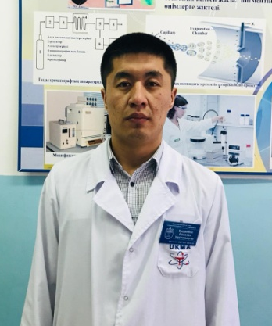
должность | преподаватель
ученая степень | -
ученое звание | -

- Образование
№  п/п | Год окончания | Официальное название  учебного заведения | Специальность/  направление | Квалификация
2.1 | 2017 | Южно-Казахстанская государственная фармацевтическая академия | Фармация | бакалавр фармации
2.2 | 2019 | Южно-Казахстанская медицинская академия | Фармация | магистр медицинских наук

- Опыт научно-педагогической работы
№ п/п | Период работы (годы) | Официальное название организации, структурное подразделение | Должность
3.1 | 09.2017 - по наст. время | кафедра фарм. и токс. химии ЮКМА | преподаватель

Общий стаж научно-педагогической работы 3 лет

- Преподаваемые дисциплины
Наименование дисциплины
Токсикологическая химия
Стандартизация лекарственных средств и метрология
Физико-химические методы исследования в фармации
Биоаналитическая химия и токсикология
Общая химическая технология

- Область научных интересов
Ключевые слова, характеризующие область научных интересов
Создание и стандартизация лекарственных препаратов, отечественное растительное сырье, разработка и усовершенствование методик анализа лекарственных препаратов, химико-токсикологический анализ сильнодействующих и ядовитых веществ.

- Научно-исследовательская деятельность
Публикационная активность
№  п/п |  |  | Наименование, место  издания |  | Год |  | Печ.  лист
8.1 | Публикации в изданиях, включен  ных в перечень ВАК МОН РК |  | Журнал «Фармация Казахстана», Алматы |  | 2019 |  | 1,0
 |  |  | Журнал «Медицина», Алматы |  | 2019 |  | 1,0
8.2 | Публикации в изданиях |  | Вестник ЮКМА, Шымкент |  | 2017-2019 |  | 6,0
 |  |  | Ежегодный Российский национальный Конгресс «Человек и лекарство», Москва |  | 2019 |  | 0,125
Публичное представление результатов научно-исследовательской деятельности
№  п/п | Наименование | Название работ,  автор |  | Место, время  проведения |  | Результат
8.3 | Выступления с докладом на конференциях (всероссийских, региональных, вузовских) | - Ежегодная Межд. науч. конф. моло  дых ученых и студентов «Перспективы развития биологии, медицины и фарма  ции», инициированной советом молодых ученых фонда Первого Президента РК – Лидера нации и ЮКГФА, секция «Прио  ритетные направления фармацевтиче-  ского и химико-токсиколо-гического анализа лекарственных средств», Шымкент |  | 2017-2019 |  | очное участие, публикация статей в материалах конф.
 |  | - Ежегодная Межд. научно-практ. конф. «Инновационные достижения в современной фармации и медицине», секция «Фармацевтические и химико-токсикологические аспекты обеспечения качества и безопасности лекарственных средств»  - Международная научно-практическая конференция «Фармацевтическое образование, современные аспекты науки и практики» |  | 2017-2018 |  | очное участие, публикация статей в материалах конф.
8.4 | Выступления с докладом на засе  даниях научного сообщества, дис-  куссионного клуба, круглых столов, проблемных семинарах | - Видео-конференция «Актуальные вопросы химико-токсикологической экспертизы: от образования к практике» |  | Инф-комм платформа G-global  Шымкент, 2017 |  | организатор,  очное  участие,  доклад
 |  | - Межд. видео-конференция «Фармацевтическая экология» |  | Инф-комм платформа G-global  Шымкент, 2017 |  | очное  участие

